Relatório do Desafio Meta

**Matheus Henrique Carmona**

E-mail: [MatheusCarmona2003@gmail.com](mailto:MatheusCarmona2003@gmail.com)

Celular: 051 99442-9834

Data da Entrega: 11/02/2021

Objetivo: Trainee de Desenvolvimento – VIVO

URL do Teste: [Teste - CompleoATS](https://ats.compleo.com.br/Testes/Candidato/EEHWXZPJKQBMCLSUHQZBUZNBJYKKCWGXOFOVFRGXOYBWHDIOXU)

Olá,

Segue abaixo as informações do meu teste, juntamente com a evidências.

P.S: Criei uma tela adicional, para facilitar a criação do plano de testes, a navegação no sistema e mostrar um pouco mais do meu conhecimento. Em uma situação cotidiana, deverei seguir fielmente as orientações da liderança

Muito obrigado pela oportunidade!!! :)

# User Story

Eu enquanto usuário do portal META para consultas ao banco mundial, quero poder efetuar consultas que me permitam visualizar indicadores sobre a quantidade de pessoas em situação de extrema pobreza no mundo, vivendo com até $ 1,90 por dia, em uma consulta específica que me apresente o histórico de determinado país, ordenado por ano, para que eu possa analisar os dados posteriormente.

Acceptance Criteria

1. O sistema deverá permitir a pesquisa através da digitação do código do país desejado, em uma interface gráfica simples e intuitiva
2. Ao digitar um código inexistente, o sistema deve retornar uma mensagem de erro
3. Deverá haver uma lista com os códigos dos países para auxiliar o usuário na digitação

# Desenho da Solução

## Requisitos Técnicos

### Obrigatórios:

* O BackEnd deve ser escrito em Java;
* Expor uma API Rest no microsserviço "b";
* Fazer com que o microsserviço "a" consuma a API do microsserviço "b";
* A API Rest a ser criada deve ser documentada e ter acesso via SwaggerUl;
* O FrontEnd deve ser escrito em Angular;
* Fazer com que a aplicação funcione com docker, onde os containers sejam regidos por docker-compose;
* Testes automatizados e efetivos;

### Desejáveis:

* Escrever o BackEnd utilizando o framework Quarkus ou Spring-boot;
* Utilizar a versão 9 do Angular para desenvolvimento do FrontEnd;

## Prototipação

### Tela Principal



### Tabela de Códigos

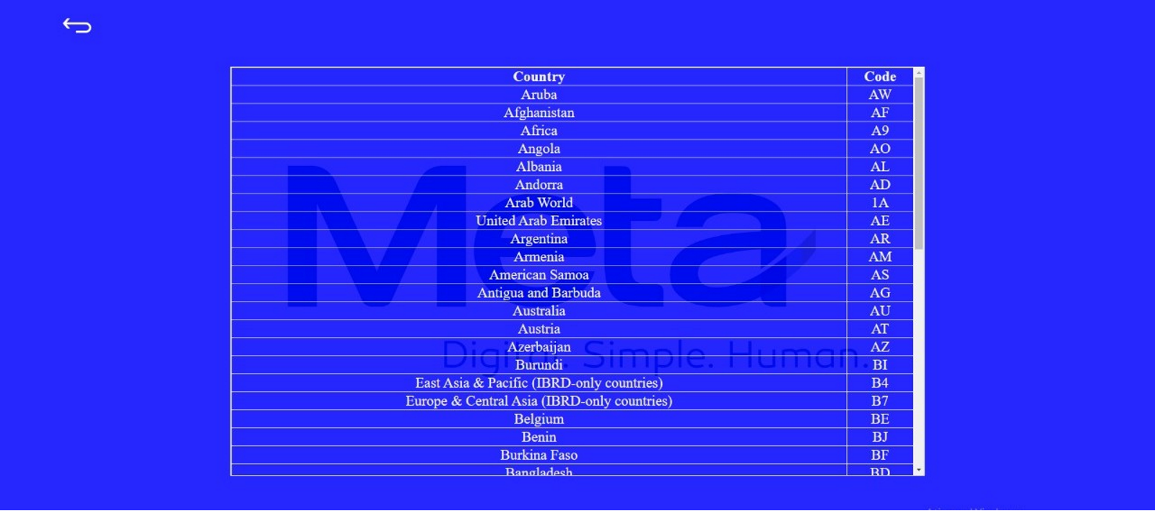

### Resultado da Pesquisa

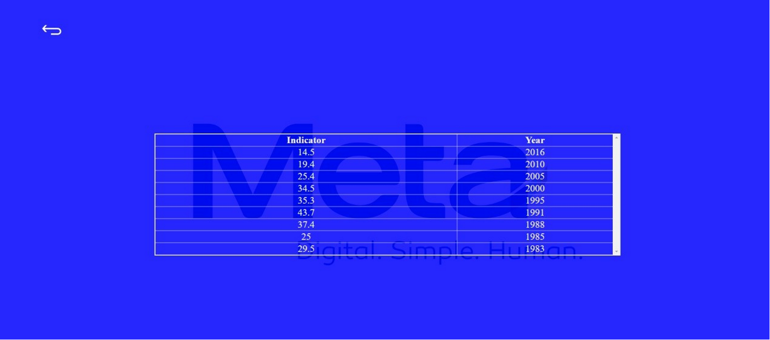

## 

## Fluxo da Navegação

1. Tela Principal->Tabela de Códigos
2. Tela Principal->Resultado da Pesquisa

# Plano de Testes

## Cenário 1

**Passos:**

1. Digitar a url do sistema (http://localhost:4200/)
2. Não digitar um código.
3. Clicar no Botão SEND

**Resultado Desejado:**

Exibir Mensagem de Erro

**Evidências do teste realizado:**

Nenhuma digitação no campo de pesquisa , pressionando o botão Send, exibe o texto “Por favor insira um código existente na tabela”:

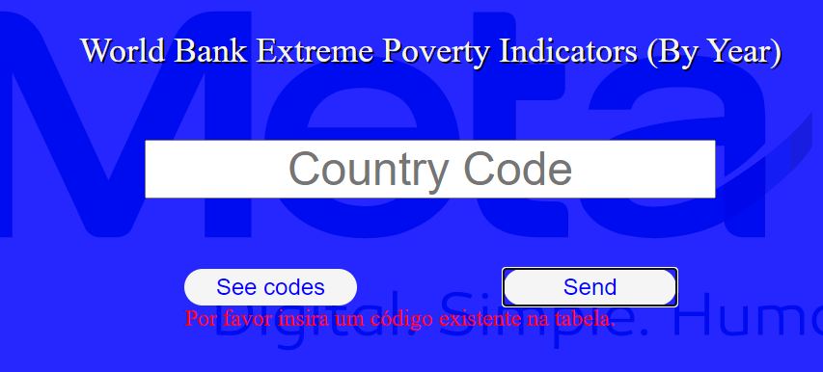

## Cenário 2

**Passos:**

1. Digitar a url do sistema (http://localhost:4200/)
2. Digitar um código inexistente
3. Clicar no Botão SEND

**Resultado Desejado:**

Exibir Mensagem de Erro

**Evidências do teste realizado:**

Digitação no campo de pesquisa do texto “abc” , pressionando o botão Send, exibe o texto “Por favor insira um código existente na tabela”:

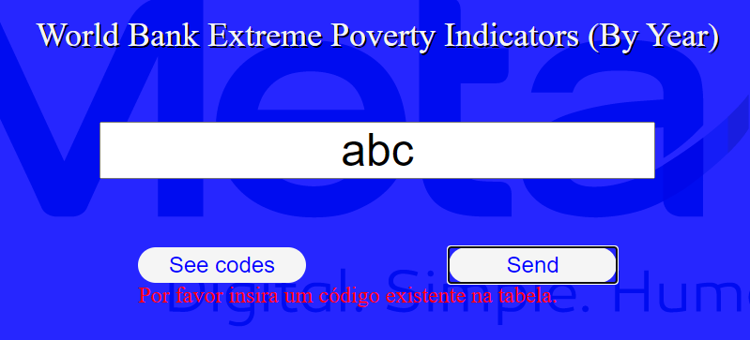

## Cenário 3

**Passos:**

1. Digitar a url do sistema (http://localhost:4200/)
2. Digitar um código válido
3. Clicar no Botão SEND

**Resultado Desejado:**

Direcionar para a tela de resultados

**Evidências do teste realizado:**

Digitação do texto “BD” (código do país Bangladesh) no campo de pesquisa , pressionando o botão Send, exibe a tabela com os indicadores e os anos:

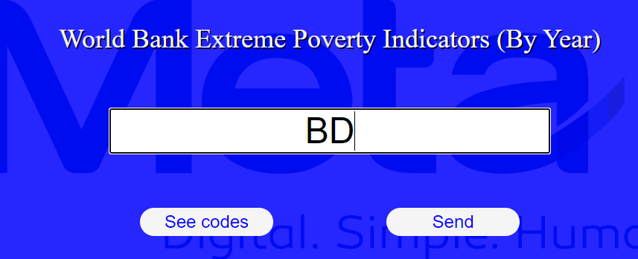

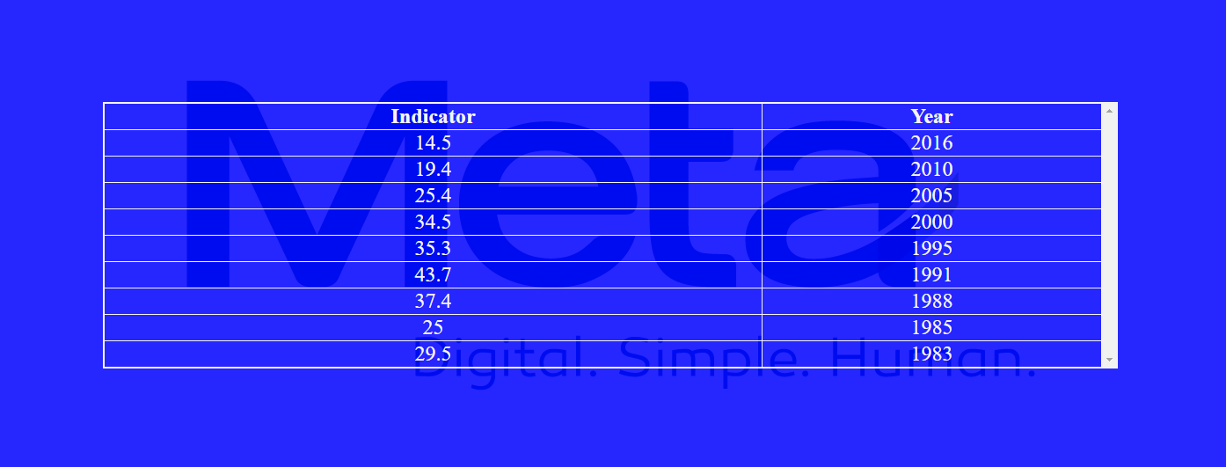

## Cenário 4

**Passos:**

1. Digitar a url do sistema (http://localhost:4200/)
2. Tentar digitar mais do que 3 caracteres no campo texto

**Resultado Desejado:**

Não permitir a digitação de mais do que 3 caracteres no campo texto

**Evidências do teste realizado:**

Copy & paste do texto “1234” (com 4 caracteres, maior que o permitido) para colar no campo de pesquisa:

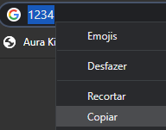

O campo não permite a colagem, nem a digitação maior que 3 caracteres:

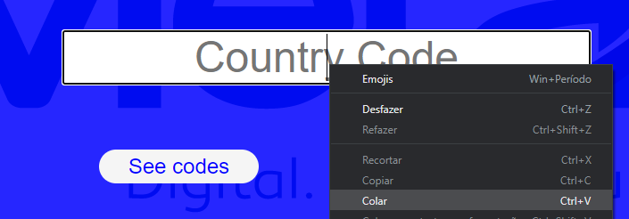

O mesmo exemplo com um texto de 3 caracteres:

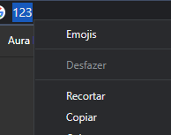

O resultado é positivo: ele permite.

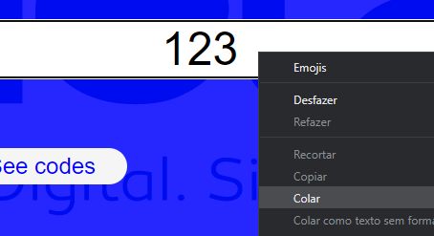

## Cenário 5

**Passos:**

1. Digitar a URL da TELA DE RESULTADO (http://localhost:4200/info-pais) diretamente, para tentar ignorar a TELA PRINCIPAL (http://localhost:4200/)
2. Digitar ENTER para no browser para acessar a URL digitada

**Resultado Desejado:**

Exibir Mensagem de Erro

**Evidências do teste realizado:**

Com a digitação, o resultado é este:

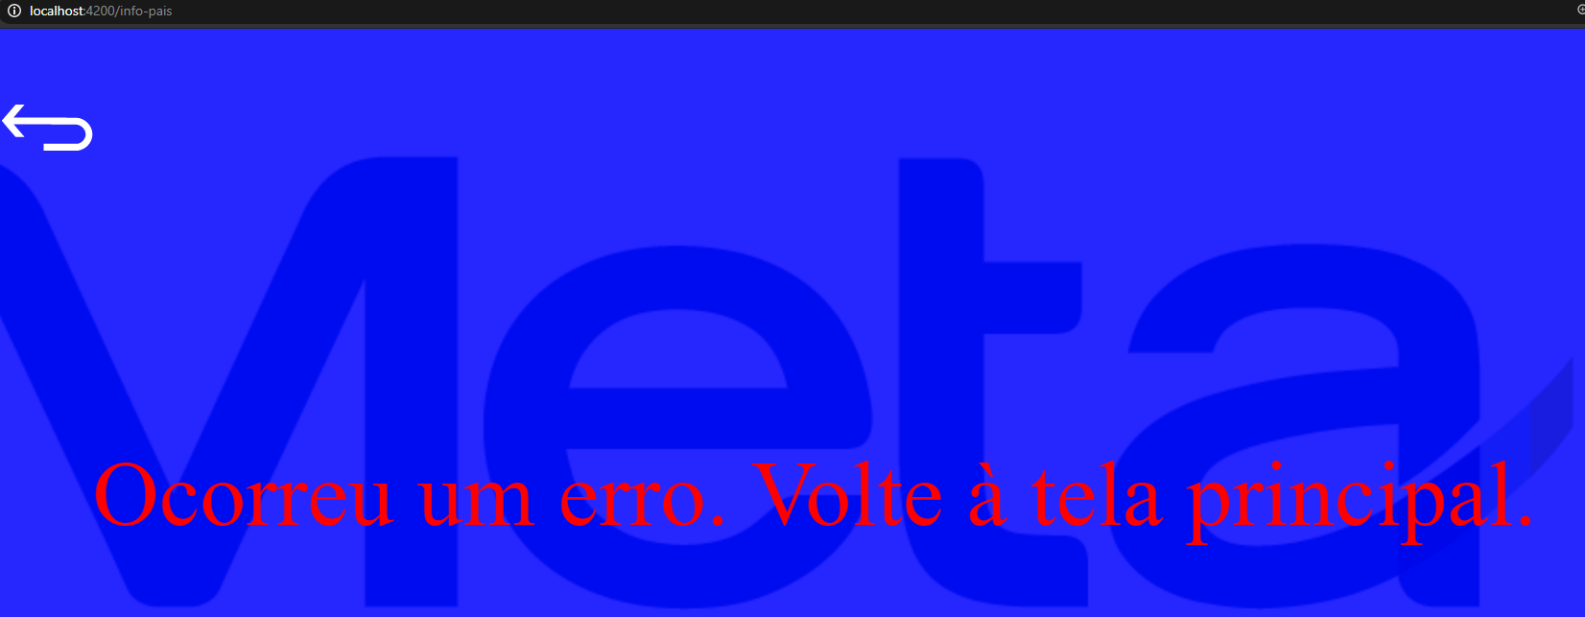

# Evidências Técnicas

## Requisitos Técnicos

### Obrigatórios:

* O BackEnd deve ser escrito em Java;

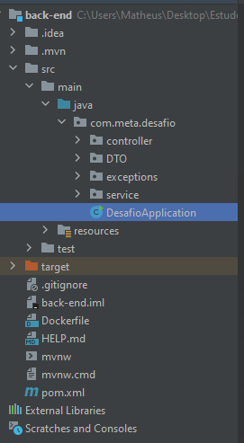

* Expor uma API Rest no microsserviço "b";

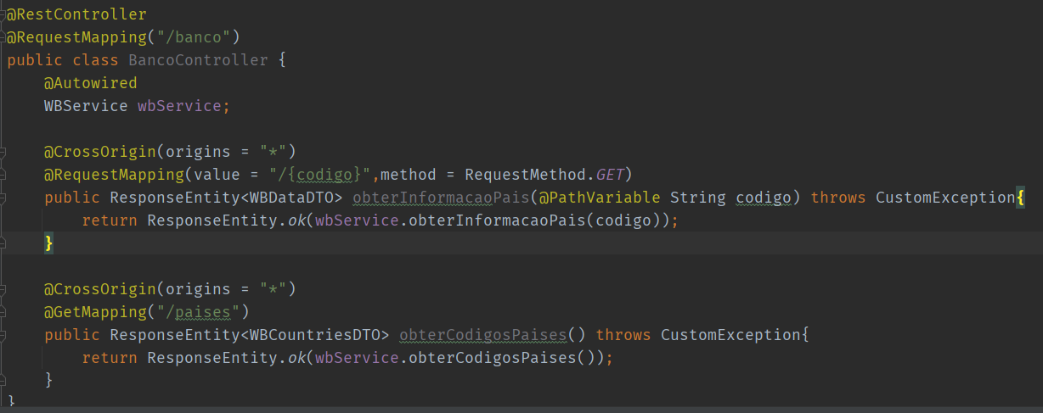

* Fazer com que o microsserviço "a" consuma a API do microsserviço "b";

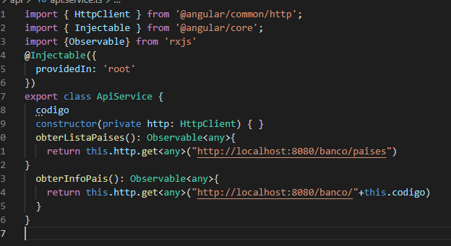

* A API Rest a ser criada deve ser documentada e ter acesso via SwaggerUl;

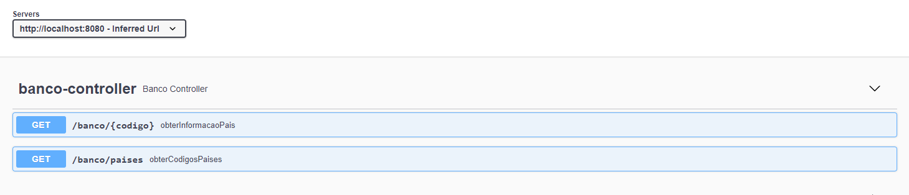

* O FrontEnd deve ser escrito em Angular;
* 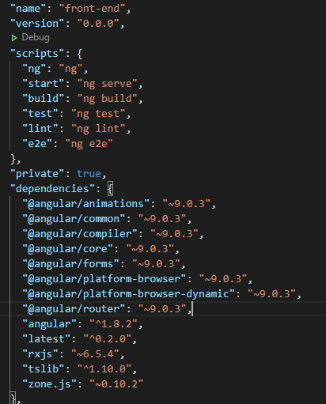
* Fazer com que a aplicação funcione com docker, onde os containers sejam regidos por docker-compose;

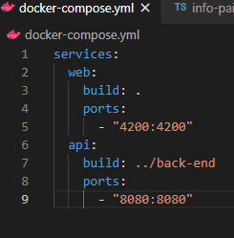

* Testes automatizados e efetivos;

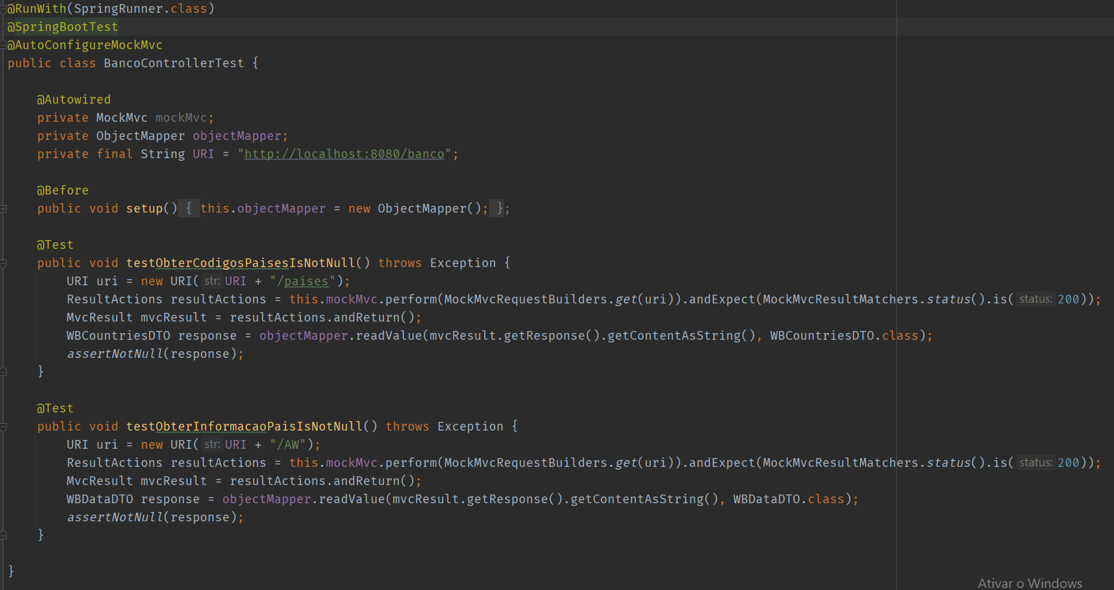

Desejáveis:

* Escrever o BackEnd utilizando o framework Quarkus ou Spring-boot;

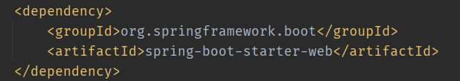

* Utilizar a versão 9 do Angular para desenvolvimento do FrontEnd;



# Passos para executar a aplicação em Docker

* Acessar o diretório do projeto através do prompt de comando ou Powershell



No meu caso, a pasta estava localizada em C:\Users\Matheus\Desktop\Estudos, mas o local pode variar dependendo de onde foi realizado o pull/clone do repositório.

* Acessar a pasta ‘front-end’



* Executar o comando ‘docker-compose up’

